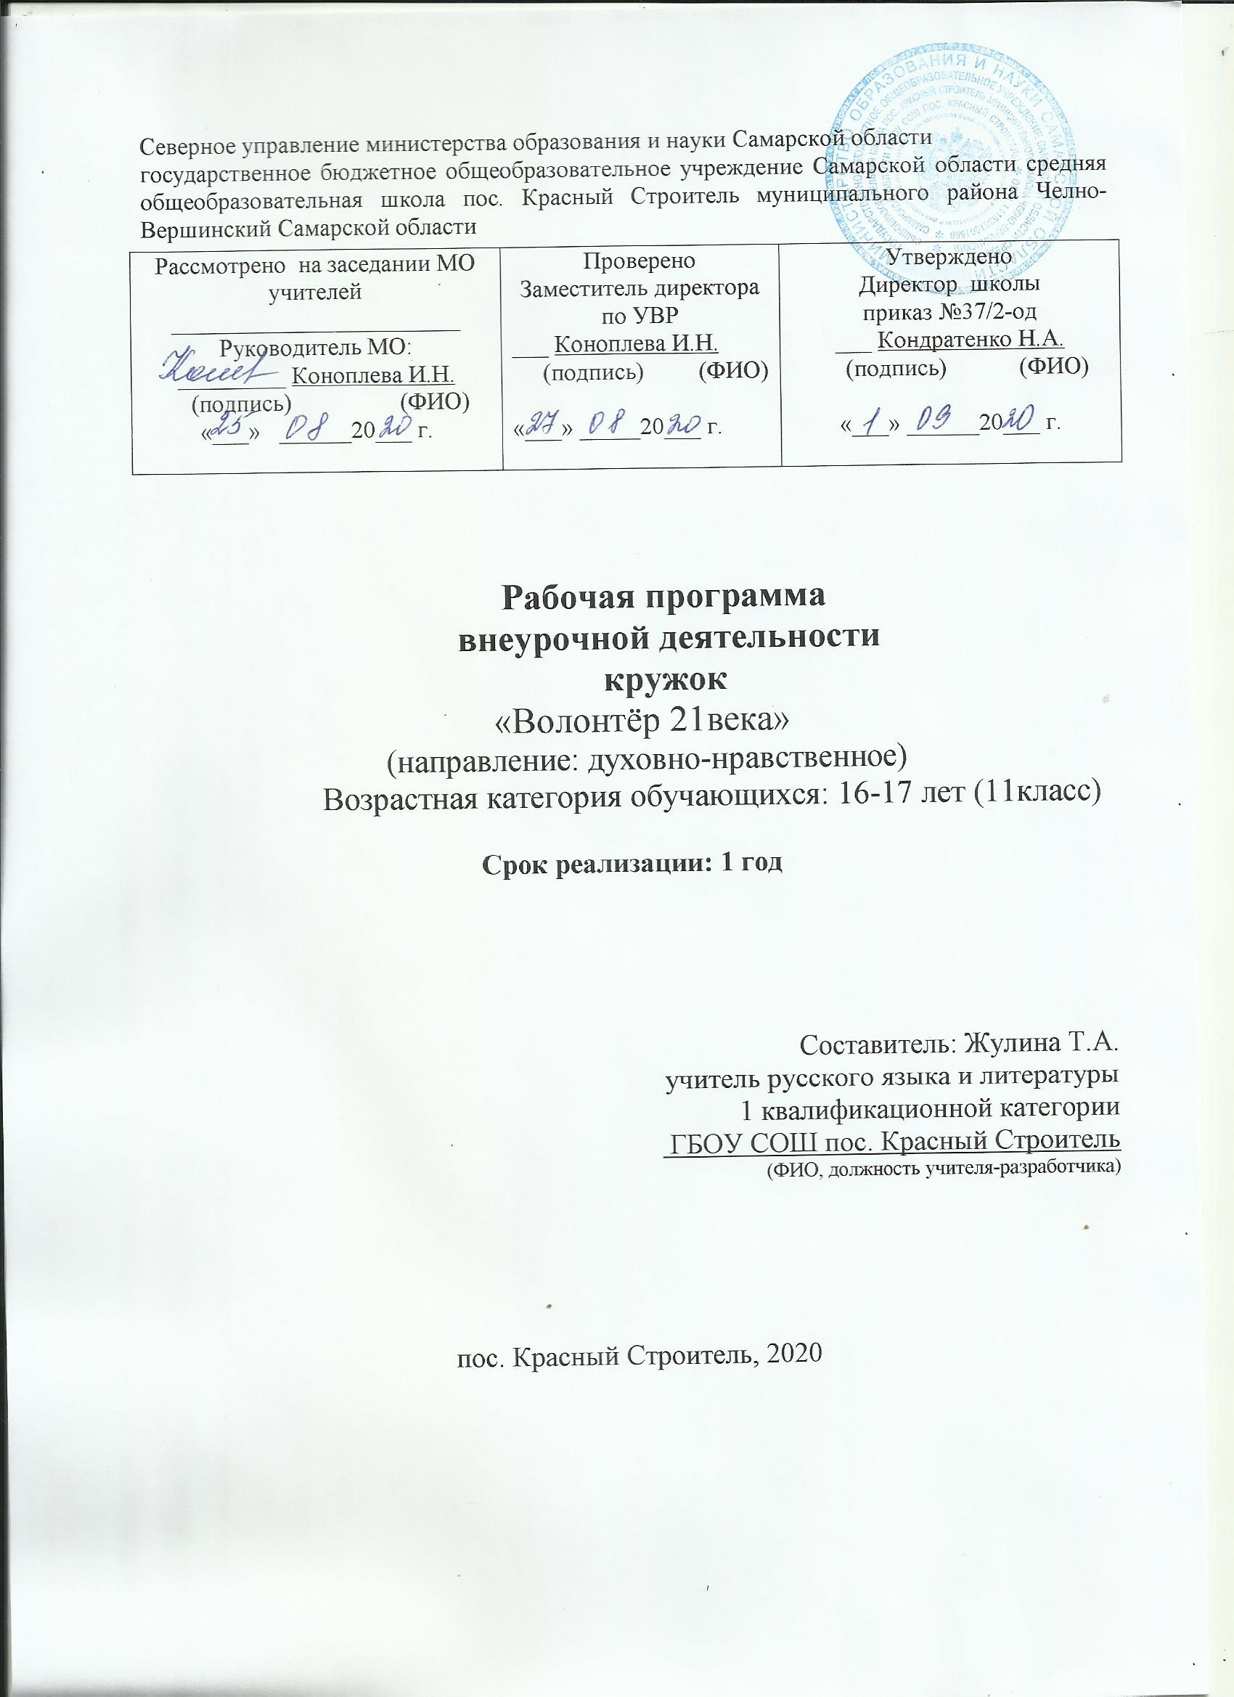
- Пояснительная записка

Программа курса внеурочной деятельности «Волонтер XXI века» предназначена для обучающихся 11 класса.

Программа составлена в соответствии с требованиями ФГОС основного общего образования и с учетом индивидуальных особенностей обучающихся.

Нормативно-правовой и документальной базой программы по формированию культуры здоровья обучающихся являются:

  - Закон Российской Федерации от 29.12.2012 г. № 273-ФЗ «Об образовании в Российской Федерации» (с изм., внесенными Федеральными законами от 04.06.2014 г. № 145-ФЗ, от 06.04.2015 г. № 68-ФЗ;

  - Постановление Главного государственного санитарного врача Российской Федерации от 29.12.2010 № 189 (ред. от 25.12.2013 г.) «Об утверждении СанПиН 2.4.2.2821-10 «Санитарно-эпидемиологические требования к условиям и организации обучения в общеобразовательных учреждениях» (Зарегистрировано в Минюсте России 03.03.2011 г. № 19993), (в ред. Изменений № 1, утв. Постановлением Главного государственного санитарного врача Российской Федерации от 29.06.2011 № 85, Изменений № 2, утв. Постановлением Главного государственного санитарного врача Российской Федерации от 25.12.2013 г. № 72, Изменений № 3, утв. Постановлением Главного государственного санитарного врача РФ от 24.11.2015 г. № 81);

  - Постановление Главного государственного санитарного врача Российской Федерации от 10.07.2015 г. № 26 «Об утверждении Сан-ПиН 2.4.2.3286-15 «Санитарно-эпидемиологические требования к условиям и организации обучения и воспитания в организациях, осуществляющих образовательную деятельность по адаптированным основным общеобразовательным программам для обучающихся с ограниченными возможностями здоровья» (Зарегистрировано в Минюсте России 14.08.2015

- № 38528)
  - Постановление Главного государственного санитарного врача Российской Федерации от 4 июля 2014 г. № 41 г. Москва «Об утверждении СанПиН 2.4.4.3172-14 «Санитарно-эпидемиологические требования к устройству, содержанию и организации режима работы образовательных организаций дополнительного образования детей»»

  - Приказ Министерства образования и науки Российской Федерации от 17.12.2010 г. № 1897 (в ред. Приказов Минобрнауки России от 29.12.2014 г. № 1644, от 31.12.2015 г. № 1577) «Об утверждении федерального государственного образовательного стандарта основного общего образования» (Зарегистрирован Минюстом России 01.02.2011 г. № 19644)

Программа внеурочной деятельности ГБОУ СОШ пос. Красный Строитель на 2020-2021 уч.год

Устав ГБОУ СОШ пос. Красный Строитель

Цель программы: развитие социальной активности обучающихся, приобретение навыков межличностного общения и качеств, необходимых для успешной трудовой деятельности в современном обществе.

Цели конкретизированы следующими задачами:
  - Инициировать и развить подростковое добровольческое движения.
  - Возродить лучшие отечественные традиции благотворительности, воспитание доброты, чуткости, сострадания.

Программа внеурочной деятельности рассчитана на 34 часа в 11 классе (1ч.в неделю).

Данный курс направлен на освоение теоретической базы волонтёрского движения, а также их практической реализации.

Направления работы:
- духовно-нравственное воспитание – проектная, просветительская деятельность;

- патриотическое и гражданское воспитание – шефство; благоустройство школы и территории поселка Красный Строитель;
- формирование толерантности – организация досуга молодежи.
Данная программа основывается на принципах культуросообразности, коллективности и проектности.

Принцип культуросообразности предполагает, что волонтёрская деятельность обучающихся основывается на духовно-нравственных ценностях.

Коллективность в процессе волонтёрской деятельности означает, что она протекает в детско-взрослых общностях и даёт подростку опыт конструктивного взаимодействия с окружающими людьми.

Принцип проектности предполагает последовательную ориентацию всей деятельности педагога на подготовку и «выведение» обучающегося в самостоятельное проектное действие, развёртываемое в логике «замысел - реализация - рефлексия».

- логике действия данного принципа в программе предусматриваются социальные проекты обучающихся. Социальные проекты (экологические акции, оказание помощи ветеранам войны и труда, акции милосердия, обучающие акции) преобразовывают общности и общество, вносят позитивные изменения в окружающую социальную среду за счёт реализации социальных инициатив.
Социальные проекты конструируются вокруг таких ценностных ориентиров, как:

• коммуникабельность — лёгкость вступления в межличностное общение, инициатива на начальном этапе взаимодействия;

• предприимчивость — способность своевременно решать актуальные задачи, субъективное ощущение свободы в решении актуальных задач, находчивость, практичность, обладание практической сметкой,
изобретательностью и энергией, способность изыскивать возможности

и идти на преднамеренный риск;
- самостоятельность — независимость, свобода от внешних влияний, принуждений, от посторонней поддержки, возможность проявления субъектом своей воли, отсутствие ограничений и стеснения;

- организационная и управленческая компетентность — знания, опыт по образованию социальной структуры, привлечению ресурсов, координации действий отдельных элементов системы, достижение взаимного соответствия функционирования её частей в процессе решения какой-либо задачи;

- конвенциональность — стремление к добровольному соглашению субъектов на предмет принимаемых на себя обязательств;

- законность (легальность) — стремление действовать в рамках устанавливаемых государством пределов, готовность взять на себя определённые обязательства и не нарушать их.

Актуальность данного курса состоит в его социальной направленности на формирование активной жизненной позиции в процессе коммуникативного общения.

Личностные и метапредметные результаты освоения курса внеурочной деятельности
Личностные результаты:

- формирование духовно-нравственных качеств, приобретение знаний о принятых в обществе нормах отношения к памятникам культуры, к людям, к окружающему миру;

- формирование осознанного, уважительного и доброжелательного отношения к другому человеку, его мнению, мировоззрению, культуре; готовности и способности вести диалог с другими людьми и достигать в нем взаимопонимания;

- развитие морального сознания и компетентности в решении моральных проблем на основе личностного выбора, формирование нравственных чувств и нравственного поведения, осознанного и ответственного отношения к собственным поступкам;

- формирование коммуникативной компетентности в общении и сотрудничестве со сверстниками, взрослыми в процессе

образовательной, творческой деятельности.

Метапредметные результаты:

- расширение круга приёмов составления разных типов плана;
- расширение круга структурирования материала;

- умение работать со справочными материалами и Интернет-ресурсами, планировать волонтёрскую деятельность;

- обогащение ключевых компетенций (коммуникативных, деятельностных и др.);

- умение организовывать волонтёрскую деятельность;

- умение оценивать результаты волонтёрской деятельности собственной и одноклассников.

Регулятивные УУД:
- Определять и формулировать цель деятельности с помощью учителя.
- Учиться высказывать своё предположение (версию).
- Учиться работать по предложенному учителем составленном самостоятельно плану.

- Учиться отличать верно выполненное задание от неверного.
- Учиться совместно с учителем и другими учениками давать эмоциональную оценку деятельности товарищей.

- Контроль в форме сличения способа действия и его результата с заданным эталоном.

Познавательные УУД:

- Ориентироваться в своей системе знаний: отличать новое от уже известного с помощью учителя.
- Перерабатывать полученную информацию: делать выводы в результате совместной работы всей группы.

- Перерабатывать полученную информацию: сравнивать и группировать Коммуникативные УУД:
- Донести свою позицию до других: оформлять свою мысль в устной и письменной речи (на уровне одного предложения или небольшого текста).

- Слушать и понимать речь других.
- Совместно договариваться о правилах общения и поведения в школе и следовать им.

- Учиться выполнять различные роли в группе (лидера, исполнителя, критика).
- Содержание курса внеурочной деятельности

Программа содержит не только занятия по выявлению и развитию лидерских качеств, но и практическую деятельность обучающихся. Как результат работы - организация и проведение общешкольных мероприятий.

- История волонтерского движения в мире и России. Создание волонтерского отряда.

- Познание себя и других (психологическая подготовка волонтеров).
3.Работа с документацией.
- Социальная работа волонтеров.

Основное содержание | Формы организации | Виды деятельности
(2 часа) | Коллективная форма | Знакомятся с историей
 | работы | волонтерского движения в
 |  | России и за рубежом.
 |  | Знакомятся с правами и
 |  | обязанностями
 |  | волонтеров. Определяют
 |  | миссию волонтерского
 |  | отряда, продумают
 |  | направления работы и
 |  | наметят план работы на
 |  | год.
 |  | Формируют банк
 |  | организаций, которые
 |  | нуждаются в
 |  | волонтерской помощи.
 | Тренинги | Знакомятся с
 |  | психологическими
 |  | особенностями людей с
 |  | ограниченными
 |  | возможностями и пожилых
 |  | людей.
 | Коллективная, парная и | Знакомятся с основными
 | индивидуальная формы | правовыми актами и
 | работы | документами,
 |  | регламентирующими
 |  | волонтерскую
 |  | деятельность.
 |  | Создают различную
 |  | печатную и
 |  | видеопродукцию для
 |  | проведения мероприятий в
 |  | рамках волонтерской
 |  | деятельности.
4.Социальная работа волонтеров (28 часов) | Коллективная форма работы. | Оказывают адресную помощь, на практике  реализуют знания,  полученные в период  подготовки.

Формы проведения учебных занятий подбираются с учетом цели и познавательных интересов обучающихся, специфики содержания данной образовательной программы и возраста:
- Коллективная форма работы
- Деловые и ролевые игры
- Упражнения на взаимодействия в группе
- Тренинги
- Дискуссии
- Беседы
- Социальные акции и мини-проекты Формы контроля

- Тренинги.
- Диагностика.
- Анкетирование и тестирование
Ожидаемые результаты:
Программа курса внеурочной деятельности «Волонтёр XXI века»
предполагает, что
Обучающиеся научатся
- деловому конструктивному взаимодействию в группе;
- основам самоуправления;
- развивать коммуникативную и эмоциональную культуру;
- организовывать игровое взаимодействие на уровне группы, класса. Обучающиеся получат возможность научиться:

- коллективному целеполаганию и планированию;
- организации и проведения классных дел;
- индивидуальной и коллективной рефлексии;
- управлению собственным поведениием с учетом не только собственных интересов, но и потребностей окружающих;

- организаторским навыкам, умениям, развитию творческой активности по организации досуга.

- Календарно-тематическое планирование

(Т- теоретическое занятие, П – практическое занятие)
11 класс
№ | Тема занятия | Т/П | Дата
1 | Волонтерское движение в мире и в РФ. Права и обязанности | Т
 | волонтера.
2 | Волонтерское движение в мире и в РФ. Права и обязанности | Т
 | волонтера.
3 | Экологическая акция «Чистое село» | П
4 | Экологическая акция «Чистое село» | П
5 | Экологическая акция «Чистое село» | П
6 | Психологические особенности людей с ограниченными | Т
 | возможностями и пожилого возраста.
7 | Психологические особенности людей с ограниченными | Т
 | возможностями и пожилого возраста.
8 | Социальная акция «Забота» | П
9 | Социальная акция «Забота» | П
10 | Социальная акция «Забота» | П
11 | Социальная акция «С днем учителя!» | П
12 | Социальная акция «С днем учителя!» | П
13 | Социальная акция «С днем учителя!» | П
14 | Психологические особенности людей пожилого возраста | Т
15 | Психологические особенности людей пожилого возраста | Т
16 | Экологическая акция «Береги природу» (сбор макулатуры) | П
17 | Экологическая акция «Береги природу» (сбор макулатуры) | П
18 | Экологическая акция «Береги природу» (сбор макулатуры) | П
19 | Социальная акция «Забота» | П
20 | Социальная акция «Забота» | П
21 | Социальная акция «Забота» | П
22 | Эффективно работающая команда | Т
23 | Эффективно работающая команда | Т
24 | Принципы эффективного общения | Т
25 | Принципы эффективного общения | Т
26 | Принципы эффективного общения | Т
27 | Социальная акция «Забота» | П
28 | Социальная акция «Забота» | П
29 | Социальная акция «Забота» | П
30 | Социальная акция «С Днем Победы!» | П
31 | Социальная акция «С Днем Победы!» | П
32 | Социальная акция «С Днем Победы!» | П
33 | Способы разрешения нестандартных ситуаций | Т
34 | Творческий отчет волонтерского отряда | П
 | Всего 34 часов
 | Из них теоретических занятий – 12 часов
 | Из них практических занятий – 22 часа

